Stuseco
Stichting ter bevordering van de studie van de Surinaamse economie
opgericht 16-12-1977, Stichtingenregister nr 41149657
C.Jolstraat 50 ~ 2584 ET Den Haag ~Tel +31 (0)70 3523832 ~ Fax 3549589
E-mail: mmc@bart.nl ~Homepage www.stuseco.org

Jaarverslag 2005
STUSECO

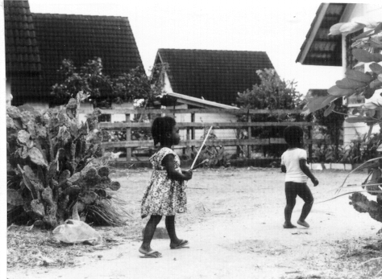
Achtentwintigste jaarverslag, d.d. 30 juni 2006

Stuseco
Stichting ter bevordering van de studie van de Surinaamse economie
opgericht 16-12-1977, Stichtingenregister nr 41149657
C.Jolstraat 50 ~ 2584 ET Den Haag ~Tel +31 (0)70 3523832 ~ Fax 3549589
Bank ABNAMRO Den Haag 51601527~E-mail: mmc@bart.nl

Foto voorpagina : Betty Lamers 1985, Volkswoningbouwproject in Commewijne met spelende kinderen: de generatie die nu in actie komt

Activiteiten in de verslagjaar 2005
De Stuseco heeft zijn homepage in 1998 geopend. Vele oude publicaties van Stuseco zijn gedigitaliseerd en op de homepage geplaatst. Daarbij steeds voorzien van een kort artikel welke delen ervan ook nu nog actueel zijn. De Stuseco publicaties kan men nu downloaden op op www.stuseco.org
Artikel
Begin 2005 werd op verzoek van de redactie van het tijdschrift Ondernemend Suriname’’ een artikel geschreven ''Naar bedrijfseconomisch gebaseerde groei in Suriname'' . Dat verscheen in Jaargang 2, nr 3. Zie bijlage bij dit Jaarverslag
Olieprijsscenario’s
Op verzoek van het bestuur van de Vereniging Surinaams Bedrijfsleven (VSB) gaf de Stuseco van 22 september tot en met 6 oktober 2005 in Nederland twee weken training aan een econome VBS in olieprijsscenario’s.
De Surinaamse regering besloot in september 2005 de prijs van benzine en diesel te verdubbelen en daardoor de subsidie op benzine ter veranderen in een belasting. Dit was nodig in verband met de internationale olieprijsstijging. In Suriname vreesde men dat er daardoor opnieuw hyperinflatie zou ontstaan. Er was daarom behoefte aan een grondige analyse en voorspelling van de inflatie. Op verzoek van de VSB was de Stuseco bereid het Mamiabc macro model van Suriname te updaten en geschikt te maken voor olieprijsscenario’s, een en ander in samenwerking met een VSB econome. Dat mede om ervoor te zorgen dat de VSB voortaan de kennis in huis heeft om een en ander uit te leggen.
Gedurende twee weken werkten drs. Rishma Radjie en dr. Marein van Schaaijk in Scheveningen intensief samen. Daarbij (gesponsored door MMC) gaven ook diverse short term MMC specialisten, in het bijzonder de energie expert drs. Marc Stoffers (oud hoofd van de afdeling Energie van CPB) workshops of participeerden in lunchdiscussie bijeenkomsten. (MMC is de korte naam van Micromacro Consultants, het bedrijf van Marein van Schaaijk).
Dit resulteerde in een verbeterde versie van Mamiabc die als shareware op www.stuseco.org staat.

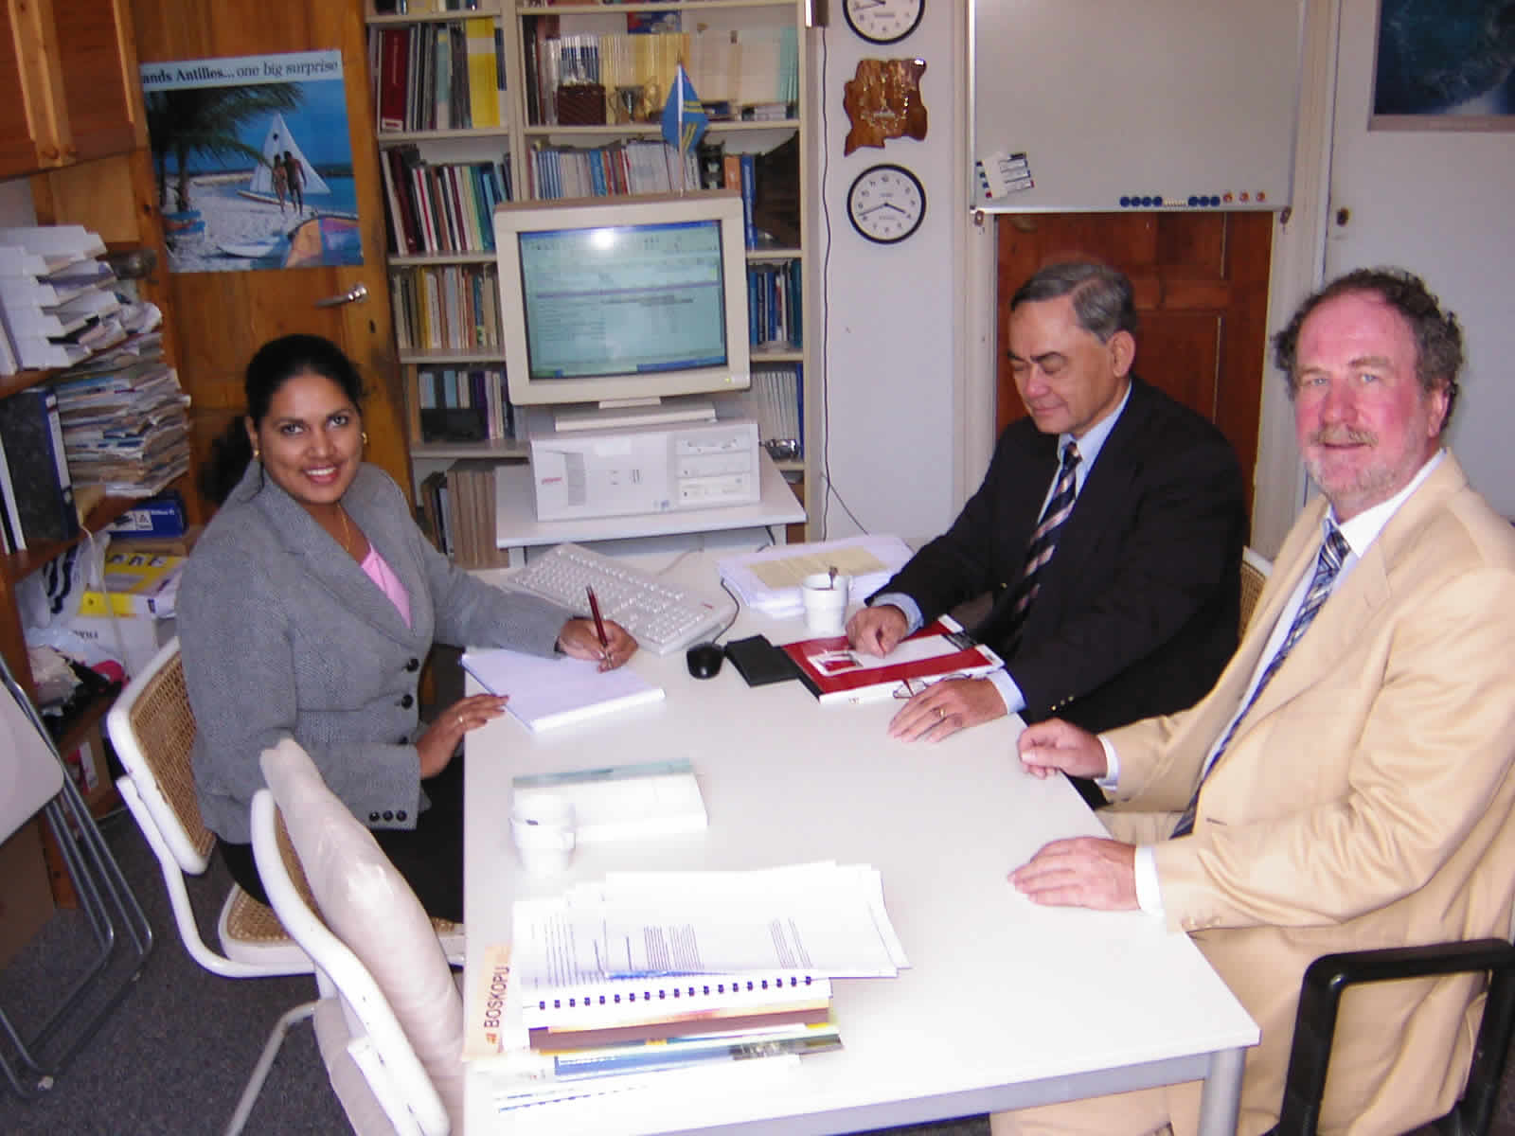
workshop met van links naar rechts drs. Rishma Radjie (VSB), drs. Marc Stoffers en dr. Marein van Schaaijk op 26 september 2005 in Scheveningen

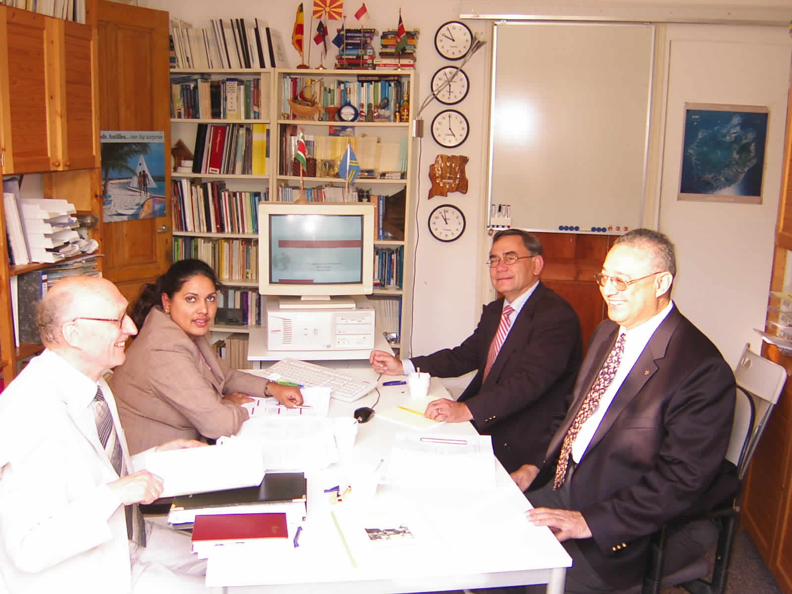
Presentatie van de resultaten op 6 oktober in Schevningen, van links naar rechts: drs. Ro Schermel, Surinaams Nederlandse kamer voor Handel en Industrie, drs. Rishma Radjie ( economeVSB), drs. Marc Stoffers (energie expert , short term MMC consultant) en ir. Marcel Meijer, voorzitter VSB

Vervolgens is Mamiabc gebruikt om de effecten van zowel de internationale olieprijsstijging als de brandstofprijsstijging op de economie te schatten. Daarbij werde twee modelversies gebruikt A met snelle doorwerking van lonen in prijzen, en B met een hal jaar vertraagde doorwerking van lonen in prijzen. De effecten van de brandstofprijsverhogingen op de inflatie in Suriname werden als volgt geraamd:
Model versie A 12% extra inflatie, waarban effect op jaarinflatie: 2005 3% en 2006 9%
Model versie B 8% ,, 2% ,, 7%
Zie verder het Verslag (26 pagina’s plus CDROM met materiaal) van dit bezoek.
Inmiddels weten we de consumptieprijsmutatie in Suriname in 2005, in % tov de maand ervoor:
Sep +4,6%
Okt +4,5%
Nov +1 %
Dec -0,1%
In totaal dus 10%, precies het gemiddelde van de twee schattingen die eerder met Mamiabc werden gemaakt, toen bovenstaande maancijfers nog niet beschikbaar waren!

Van 11-17 oktober 2005 training van studiedienst CBvS in Suriname in CBMOD
Gedurende een week werden iedere dag intensieve workshops gehouden, waarbij de diverse experts van het modelteam van de Studiedienst verslag deden van hun onderdeel van het model, gevolgd door discussie met Marein van Schaaijk, resulterende in ideeën voor verdere research en modelverbeteringen. CBMOD wordt door CBvS gebruikt als hulpmiddel bij het maken van het Kwartaalverslag. De ramingen voor het lopende jaar waarbij CBMOD als hulpmiddel wordt gebruikt worden vervolgens vertaald naar kwartalen. Dat kan met een monitormodule als MONPC als hulpmiddel.
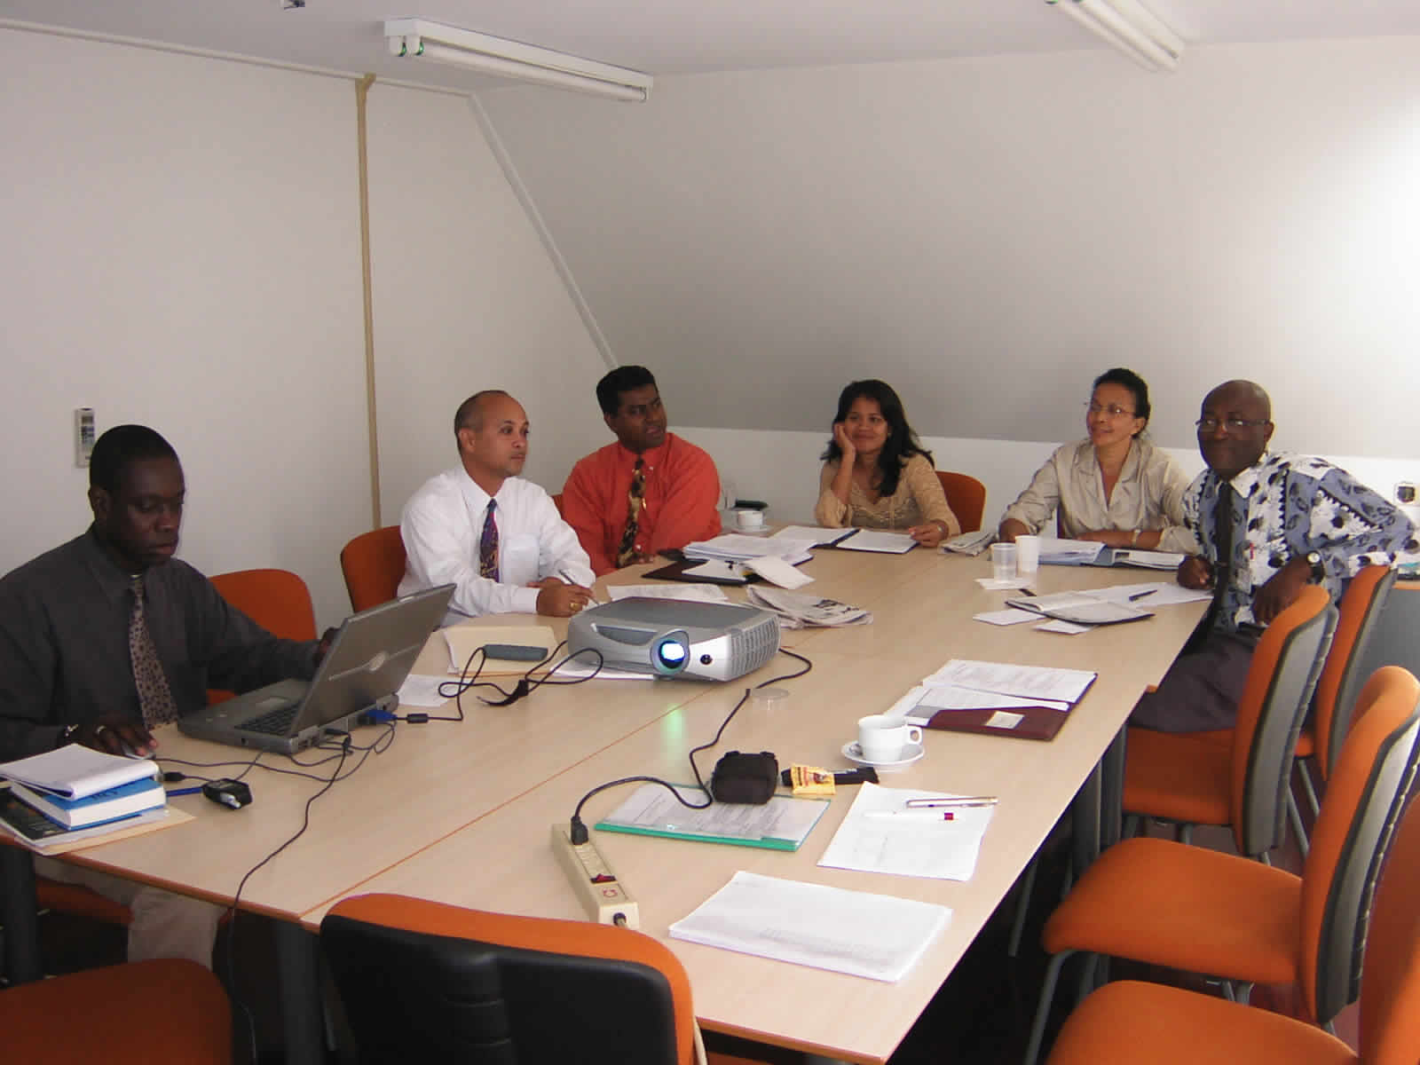
Workshop CBMOD (macroabc model van Centrale Bank Suriname) in iktober 2005 in kantoor CBvS. Van links naar rechts: drs. Karel Eckhorsrt, Eduard Atmodimedjo, drs. Sanjay Gaurisankar, drs. Rosmini Warsosemito, Renata Werners en drs. Harry Dorinnie, wel aanwezig, maar niet op deze foto: drs. Rakesh Adhin en dr. Marein van Schaaijk
Nieuwe training SPS
Gedurende het bezoek in oktober 2005 aan Suriname is ook gesproken met de Stichting Planbureau Suriname (SPS). In de eerste helft jaren negentig heeft de Stuseco de SPS ondersteund met het macro model van de SPS, dat intussen Suryamodel heet. In 2001 werd opnieuw enige ondersteuning gegeven, waardoor het Suryamodel werd verbeterd. In de jaren daarna werd het Suryamodel minder gebruikt mede vanwege personeelsverloop.
In oktober 2005 benaderde de SPS de Stuseco met het verzoek om ondersteuning om Suryamodel te gebruiken als hulpmiddel o.a. voor
- het doorrekenen van groeiscenario’s mede ten behoeve van MOP
- het formuleren hoe te voorkomen dat bij toekomstige loonsverhogingen voor landsdienaren weer hyperinflatie ontstaat
- het maken van een baseline voor de Macro Economische Verkenningen
- het doorrekenen van gevolgen van grote projecten, zoals een West Suriname project
- de gevolgen van loonsverhogingen en andere policy simulaties in kader SER
- analyse van de relatie micro (per export product) en macro
- framework voor middel lange termijn overheidsbegroting
- macro effecten van nieuwe producten en diensten: in micro blok Suryamodel kan een groep nieuwe producten worden ingebouwd, te denken aan hoogwaardige dienstverlening (naast toerisme dat er al in zit) , exotische groente en planten etc.
- monitoring van de economische ontwikkeling
- olieprijsscenario’s
- etc.
Van de zijde van Stuseco is toen verwezen naar het succesvolle macro model gebruik in een ander klein land, Curaçao. Zie "Wat is Curalyse’’ op www.micromacroconsultant.com Het blijkt dat het kleine Curaçao na de bouwfase van het model in 1995-1996, daarna slechts 50 werkdagen externe ondersteuning per jaar om het model operationeel te houden. Die externe ondersteuning is nodig voor: inwerken nieuwe medewerker (gemiddeld eens per 3 jaar is dat nodig); verdiepingstraining voor bestaande medewerkers; back stopping bij complicaties; inbouwen nieuwe ontwikkelingen. Die externe ondersteuning wordt gegeven via twee weken per jaar twee medewerkers training in Nederland, twee keer per jaar een week externe consultant op Curaçao en gemiddeld ruim een halve dag per week ondersteuning via telewerken.
De Stuseco heeft aangeveven bereid te zijn deze succesvolle formule, in alleen Suriname desgewenst pro Deo, in Suriname toe te passen, mits twee SPS economen systematisch en intensief aan dit onderwerp werken, en mits Suriname financiering vindt voor de reis- en verblijfkosten van zijn medewerkers die training volgen bij Stuseco kantoor in Scheveningen.
Binnen de SPS zijn vervolgens twee economen gevonden die dat graag willen gaan doen. En meteen eind oktober is een intensief trainingsprogramma via telewerken van start gegaan. De twee economen deden iedere week een aantal opgegeven studies en exercities op basis van een trainingsprograama dat erin voorziet dat ze al na twee maanden de mechanics van Suryamodel beheersen. Eind december was dat zover. Zie vervolg.

Presentatie Essed+ scenario
November presentatie Essed+ scenario bij Insitituut bevordering Surinamistiek (en publicatie er van in het tijdschrift OSO van april 2006). Een samenvatting ervan is al in december 2005 op www.stuseco.org gezet. Zie onder ‘’Naar Essed+ scenario".

Training SPS begin 2006
Eind 2005/begin 2006 training bij SPS in Suryamodel tbv groeiscenario’s (32e bezoek van Marein van Schaaijk aan Suriname). In dit bezoek bleek dat twee economen van de SPS inderdaad zover waren gevorderd dat ze de mechanics van het model beheersen. Vervolgens is toen gestart met de volledige reconstructie van het Suryamodel. Daar is telewerkend in januari en februari mee verder gegaan, en begin maart was het hele model herbouwd: alle onderdelen zijn door de twee economen opnieuw gebouwd, alle elementen zijn door hun handen gegaan. In deze herbouw activiteit gaf Marein tips en commentaar, maar raakte zelf de PC niet aan. Bijgevolg kennen deze twee economen van SPS het model nu grondig. Het betreft drs. Shakita Mahesh-Kisoensing (SPS) en drs. Iwan Hoepel (SPS). Daarnaast volgde drs. Rishma Radjie (VSB) een deel van het programma. Daardoor is nu ook op technisch niveau communicatie tussen SPS en VSB mogelijk. Zie vervolg.

In eerste helft 2006:
Trainingsbezoek SPS/VSB aan Stuseco in Nederland februari 2006:
In Nederland Workshop Groeiscenario’s met Suryamodel (20 februari-3 maart 2006 met drs. Shakita Mahesh-Kisoensing en drs. Iwan Hoepel (SPS) en mw. drs. Rishma Radjie (VSB).
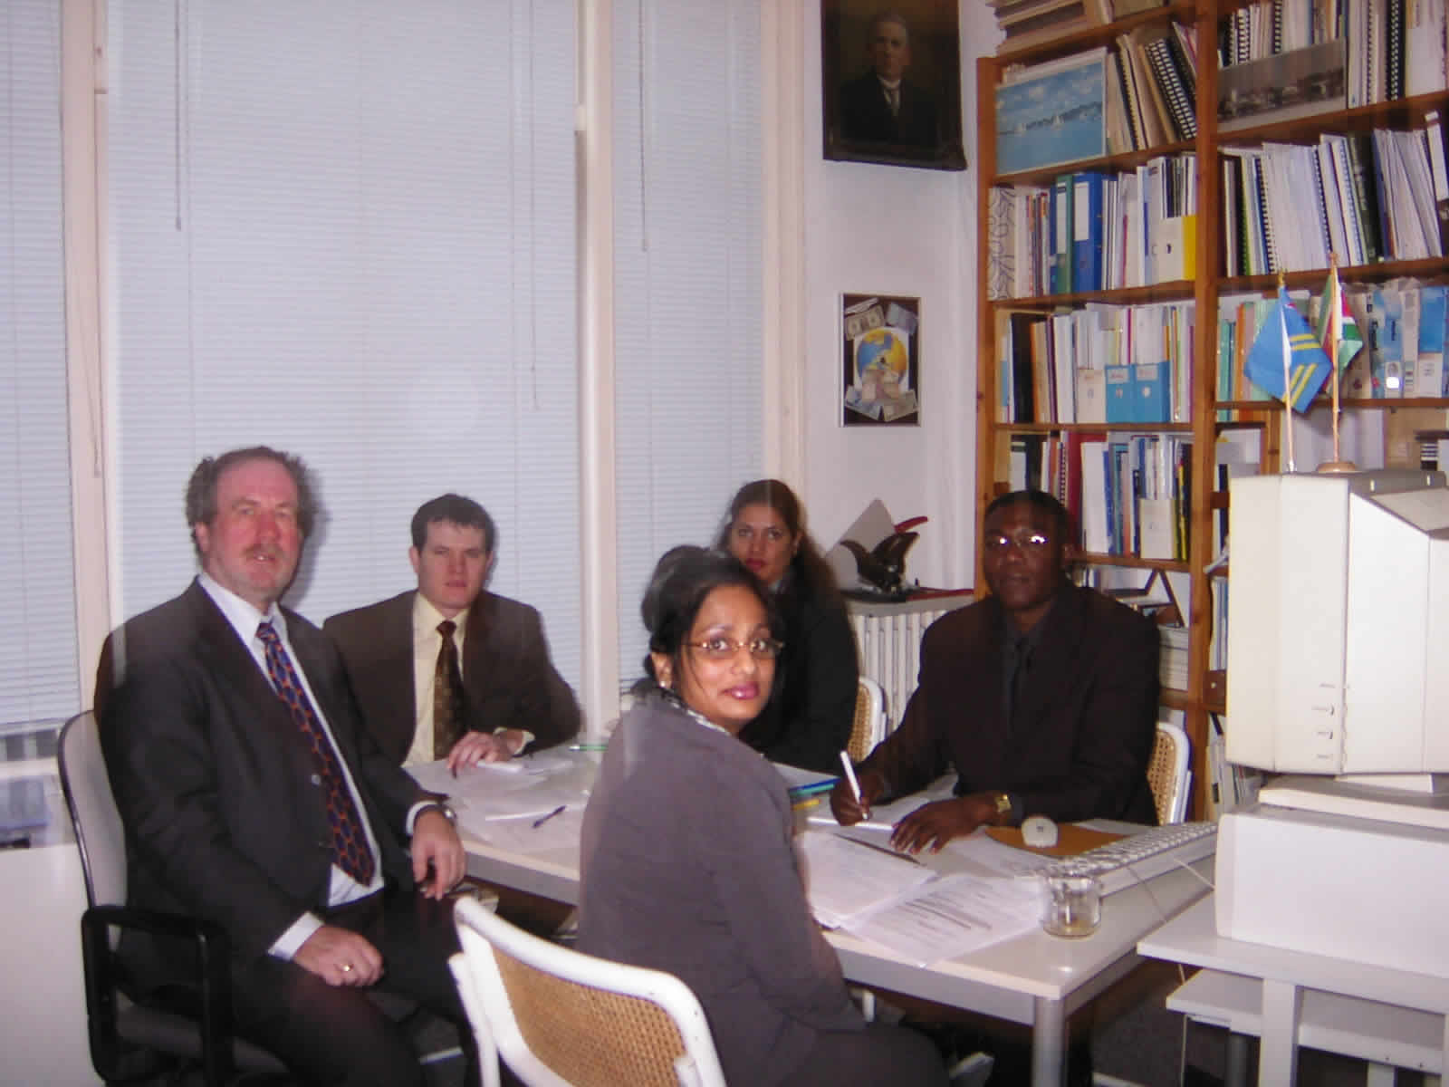
Workshop Suryamodel in Nederland van links naar rechts: dr. Marein van Schaaijk, drs. Stephen Chong (wetenschappelijk medewerker bij Micromacro Consultants), drs. Shakita Mahesh-Kisoensing (SPS) ,mw. drs. Rishma Radjie (VSB) en drs. Iwan Hoepel (SPS).

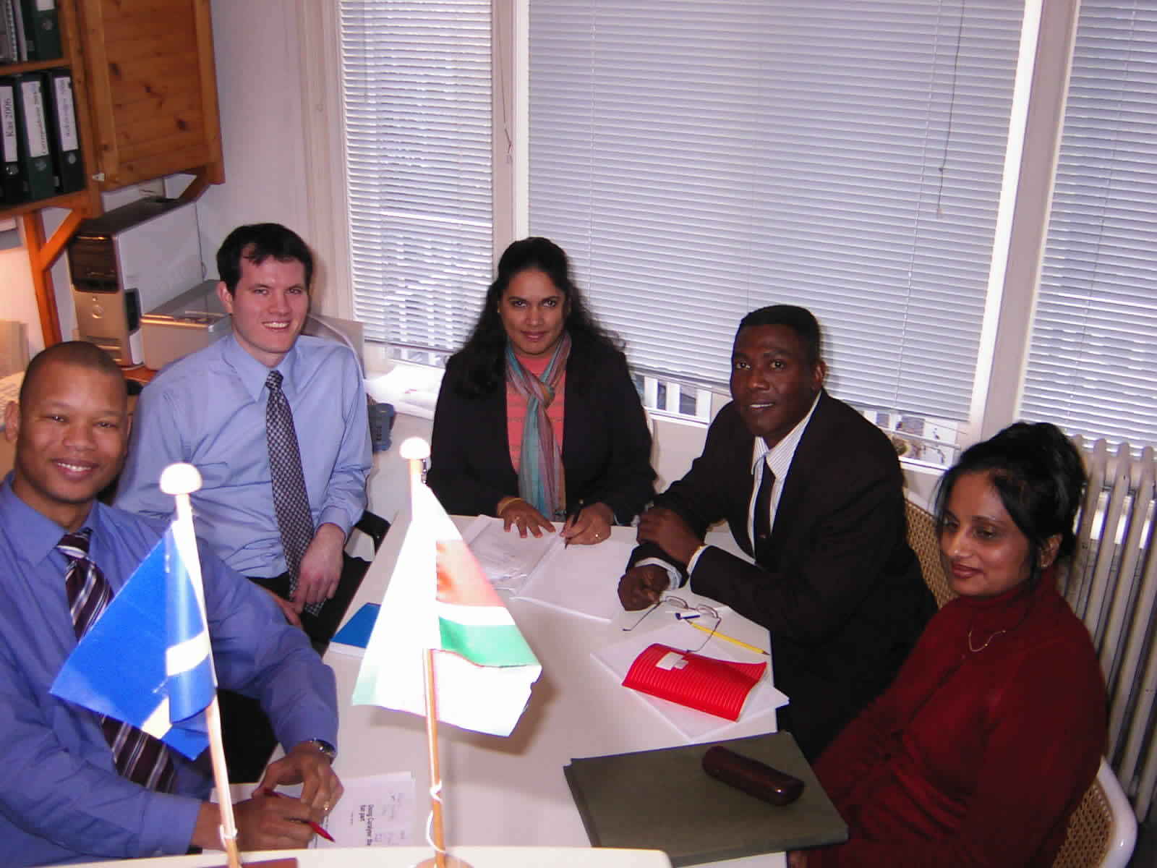
Workshop met drs. Runy Calmera (ex coordinator Curalyse macro model van DEZ Curaçao)
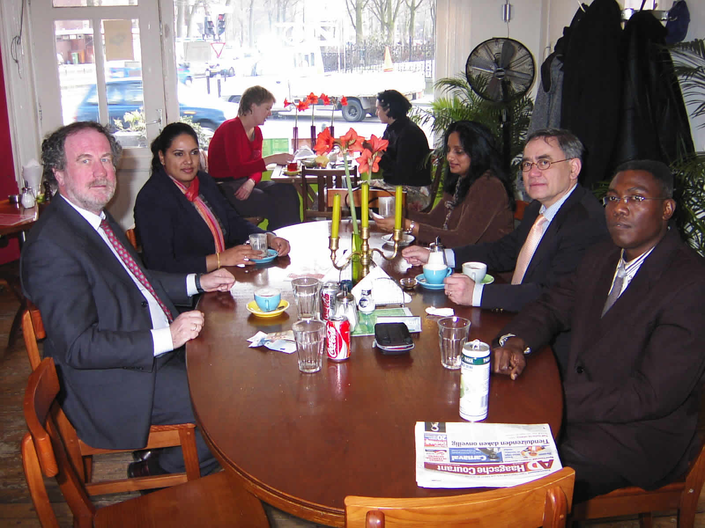
lunchdiscussiemeeting met drs. Marc Stoffers (energie expert)
Ditt bezoek mondde uit in een Verslag ‘’Paper trainingsbezoek SPS en VSB aan Stuseco 20/2 – 3/3 2006" (65 blz. plus CDROM met alle documentatie). Het Suryamodel is nu gerevitaliseerd en twee SPS economen kennen het grondig. Na dit bezoek van februari/maart 2006 aan Stuseco in Nederland werd via telewerken verder samengewerkt aan de constructie van groeiscenario’s.
Gepland:
Van 8-22 juli 2006 in Suriname bij SPS vervolg training groeiscenario’s en op 20 juli bij Centrale Bank over monetair blok in CBMOD.

Financiën
De middelen van de Stuseco zijn afkomstig uit drie bronnen:
- bestuursleden die gratis tijd ter beschikking stellen
- financiële middelen afkomstig van donaties van bestuursleden en honoraria van door bestuursleden geschreven boeken en verzorgde lezingen en trainingen, waaronder in het bijzonder de opbrengst van trainingen van economen van het Surinaamse Planbureau (SPS) in 1991 en 1992.
- kosten gesponsored door Micromacro Consultants
Met deze middelen heeft de Stuseco diverse studiereizen gefinancierd uitmondende in nota’s en (draai)boeken en artikelen. Voorts enkele trainingsbezoeken aan de Stuseco in Nederland. (De reis- en verblijfkosten van deze bezoeken aan Nederland zijn, op verzoek Suriname, deels ook wel gesponsored door UNDP). Verder financierde de Stuseco de honoraria van Surinaamse economen die bijdragen leverden aan door de Stuseco uitgegeven boeken.
De directe financiële uitgaven waren de laatste jaren nagenoeg nihil. De belangrijkste aktiviteiten betreffende post graduate training van Surinaamse economen door de voorzitter, maar hij brengt geen honorarium in rekening. De materiële kosten van bezoeken aan Suriname (in combinatie met bezoeken voor zijn werk op Curaçao) werden na 1994 gesponsored door het bedrijf van de voorzitter, Micromacro Consultants BV, dat ook de kantoorfaciliteiten en dergelijke voor zijn rekening nam voor trainingsbezoeken in Nederland. Daardoor zijn de financiële uitgaven van de Stuseco de laatste jaren minimaal.
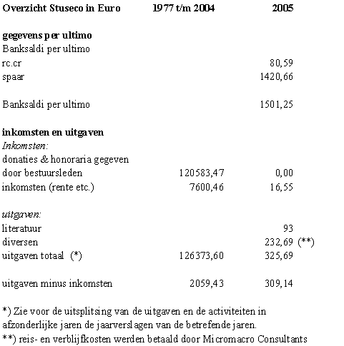

Bijlage 1. Activiteitenoverzicht 1977-2005
Wie is Stuseco?
De 'Stichting ter bevordering van de studie van de Surinaamse economie', korte naam 'Stuseco', heeft de afgelopen achtentwintig jaar het in zijn naam besloten doel krachtens de statuten trachten te verwezenlijken door onderzoek voor en de publicatie van een zeventigtal boeken, rapporten, artikelen en nota's financieel mogelijk te maken. Daarnaast heeft de Stuseco in bescheiden mate subsidies gegeven zoals de sponsoring van studiebezoeken aan Nederland van Surinaamse economen, de sponsoring van een conferentie over economische modelbouw in Paramaribo, de financiering van het Mini-budgetonderzoek, de studies 'Zes scenario's voor Suriname's economie naar 2010' en 'Suriname scenario's 2000', een training van economen van de Centrale Bank van Suriname, van Stichting Planbureau Suriname (SPS) enz..
De Stuseco wordt zelf niet gesubsidieerd en streeft dat ook niet na. De stichting heeft de afgelopen ruim kwart eeuw jaren zijn financiële middelen verkregen uit donaties van bestuursleden en honoraria voor artikelen, rapporten en cursussen. Sedert 1995 wordt de Stuseco gesponsord door Micromacro Consultants BV (eigendom van bestuursleden Stuseco) in de vorm van beschikbaar stellen kantoorfaciliteiten en vergoeding reis- en verblijfkosten in Suriname.
Aangezien de Stuseco niet afhankelijk is van subsidies, behalve afkomstig van bestuursleden, is de stichting onafhankelijk. Voorzitter is dr. Marein van Schaaijk.
Activiteitenoverzicht 1977-2005:
De Stuseco heeft de afgelopen kwart eeuw jaar diverse activiteiten ontplooid. De belangrijkste zijn:
- Economische ontwikkeling van Suriname, een inleiding, 1979, herdruk 1984. Economie boek voor zelfstudie en in het middelbaar onderwijs
- De nota ‘Suriname, ontwikkelingshulp en democratie’ in 1980 samen met Bond van Ontwikkelingswerkers
- Surinaamse Problematiek april 1984. Resultaat van bezoek twee bestuursleden aan Suriname over mogelijkheden om de ontwikkelingsrelatie weer op te starten.
- Terug naar de wortels van de ontwikkelingssamenwerking, 1985, vervolg op voorgaande nota
- Distributiekosten dissertatie Een macro model van een micro economie’ met rekenmodel van de economie van Suriname in 1991
- Schenking verzameling boeken aan bibliotheek Anton de Kom Universiteit in 1991
- Studiebeurzen aan Surinaamse economen in 1991
- Vertaling naar Engels: A macro model for a small economy
- Mini conferentie over modelbouw in Paramaribo in 1992
- Mini budgetonderzoek 1993
- Honoraria voor Seminar bundel over modelbouw in 1993
- Honoraria voor Zes lange termijn scenario’s voor Suriname’s economie, sept’94
- Honoraria voor Suriname Scenario’s 1995-2000, mei 1995
- Drukkosten studie M. Eduards afstudeerscriptie aan A de Kom Universiteit: ‘Geldeconomie en produktie voor eigen consumptie in het tropisch regenwoud, Futunaakaba en Pikin Slee’
- Workshops TurboABS bij Algemeen Bureau voor de Statistiek (ABS) van Suriname in 1997 en 1998
- Trainingsbezoek van twee economen SPS bij Stuseco in Den Haag april/mei 1999.
- Workshop bij Stichting Planbureau Suriname in december 2000
- Workshop bij Stichting Planbureau Suriname en Centrale Bank van Suriname in maart 2001, juli en oktober 2001.
- Workshops bij Centrale Bank van Suriname: februari24 – maart 3, en 5-14 augustus, 2002.
- In 2003 is een update gemaakt van het boek uit 1979 (herdruk 1984) ‘’Economische ontwikkeling van Suriname, een inleiding’’. De tijdreeksen (startend in 1954) in het boek zijn zoveel mogelijk geupdated en verder is het boek voorzien van oefeningen om het geschikt te maken voor zelfstudie. ‘’Het heet nu Studieboek macro economie Suriname’’ en staat op www.stuseco.org
- In 2004 is Op uitnodiging van ECLA een lezing gegeven bij de Universiteit van Amsterdam over toekomstige economische ontwikkelingen in Suriname . Dat is aangegrepen om een update van Mamiabc te maken en die is ook op www.stuseco.org gezet, evenals de tekst van de lezing.
- Na twee jaar afwezigheid van 5-11 augustus 2004 weer in Suriname (het dertigste bezoek aan Suriname), nu op uitnodiging van CBvS, nu om training te geven in kwartaalanalyse. De economen van de Studiedienst CBvS zijn hun CBMOD2 meester en gebruiken de jaarramingen in de kwartaalanalyses van de CBvS.
- Begin oktober 2005 training van twee weken van econome VBS in Nederland in olieprijsscenario’s en eind oktober 2005 training van studiedienst CBvS in Suriname
- Van 11-17 oktober 2005 verdere training studiedienst Centrale Bank van Suriname in CBMOD
- Eind 2005/begin 2006 twee weken training bij SPS in Suryamodel tbv groeiscenario’s
- In Nederland Workshop Groeiscenario’s met Suryamodel (20 februari-3 maart 2006 voor drs. Shakita Mahesh-Kisoensing en drs. Iwan Hoepel (SPS) en mw. drs. Rishma Radjie (VSB)
- Gepland: van 8-22 juli 2006 in Suriname bij SPS vervolg training groeiscenario’s

De Stuseco heeft in Suriname en Nederland de afgelopen veertien jaar een cyclus van workshops gehouden waarbij Surinaamse economen en statistici werden getraind in de kwantitatieve macro economische modelmatige benadering:
In Suriname:
Workshops modelbouw bij SPS (juli’91, sep’91, jan’92, april’92, juli’92)
Workshops monitoring bij SPS (okt’92, feb’93)
Afrondende workshop modelbouw SPS en monitoring (juli’93)
Workshops macro beleidsanalyse bij Ministerie H&I (jan’94, april’94, juli’94, jan95’)
Workshops Centrale Bank Model (mei;’95, nov’95, mei’96, okt’96)
Workshops TurboABS (okt’97, juli’98, okt’98)
Workshops SPS, Suryamodel (dec 2000, maart 2001, juli 2001, oktober 2001)
Workshops Centrale Bank van Suriname CBMOD (dec 2000, maart 2001, juli 2001, oktober 2001, februari24 – maart 3 2002, en 5-14 augustus, 2002, 4-11 augustus 2004, 10-17 oktober 2005 en op 9 januari 2006)
Workshop SPS, Suryamodel (30 dec2005 en 2-6 januari 2006)
In Nederland:
Workshop Suriname model Macmic (April/mei ’91)
Workshop Centrale Bank Suriname Model (juli’96)
Workshop SPS Model (dec’96)
Workshop SPS Model (''Suryamodel") (april/mei ’99 en mei 2001)
Workshop Centrale Bank Suriname Model CBMOD (december 2001)
Workshop Olieprijs scenario’s met Mamiabc 22sept- 6 oktober 2005 Vereniging Surinaams Bedrijfsleven (mw. drs. Rishma Radjie)
Workshop Groeiscenario’s met Suryamodel (20 februari-3 maart 2006 met drs. Shakita Mahesh-Kisoensing en drs. Iwan Hoepel (SPS) en mw. drs. Rishma Radjie (VSB)
Boeken geschreven door participanten aan bovenstaande trainingen:
Modelbouw Suriname, jan’94
Zes lange termijn scenario’s voor Suriname’s economie, sept’94
Suriname Scenarios 1995-2000, mei 1995
Draaiboek Suryamodel, mei 1999
Vervolg Draaiboek Suryamodel, mei 2001
Draaiboek CBMOD2, december 2001
Olieprijsscenario’s oktober 2005
Groeiscenario met Suryamodel, februari 2006

Bijlage 2:
Onderstaand artikel verscheen in 2005 in het tijdschrift "Ondernemend Suriname’’ Jaargang 2, nr 3.
''Naar bedrijfseconomisch gebaseerde groei in Suriname''
Suriname heeft macro economische en monetaire stabiliteit bereikt, maar waar blijft de economische groei? Is die er wel ooit geweest? Hoe staat het met de rol van buitenlandse, in het bijzonder Nederlandse bedrijven?
Voor het beantwoorden van deze vragen keren we hier eerst terug naar 1954-1967, de laatste periode met bedrijfseconomische groei, en de jaren daarna, waarin het Nederlandse bedrijfsleven verdween. Voor meer informatie wordt verwezen naar www.stuseco.org
Belangstelling voor bedrijfdeconomische kengetallen was tussen 1965 en 2002 afwezig.
Ooit was er en tijd, dat er een bedrijfseconomisch georiënteerd ontwikkelingsbeleid werd gevoerd. In die tijd was het bedrijfsleven winstgevend. Zie tabel 1 met de prijskostenquotes rijst boven de 100. Na het verkrijgen van intern zelfbestuur in 1954 vond er industrialisatie plaats in Suriname in het kader van de import vervanging: een melkfabriek, een alcoholfabriek (rum), een bierbrouwerij, margarine en vetten fabriek, en de fabricage van spijsolie, verf, meel, sigaretten, cement en cement stenen , kartonnen dozen en lucifers kwam op gang terwijl die van schoenen werd gestimuleerd en in 1959 werd ook een drijvend droogdok in werking gesteld. De overheid stimuleerde deze kleinere industrieën voorts door de oprichting van de industriehallen aan de Saramacca doorsteek en de oprichting van de Nationale Ontwikkelingsbank. Tot in begin jaren zestig was er belangstelling voor de bedrijfseconomische invalshoek bij de overheid, maar daarna verdween die. Zo is 1965 het laatste jaar dat er in publicaties van het Planbureau informatie stond over prijskostenquotes in rijstsector e.d.. Pas in 2002 is er weer een publicatie van het Planbureau met gegevens over de prijskostenquote in de rijstsector.
Ontwikkelingsbeleid overheid leverde geen duurzaam resultaat.
Het aantal landsdienaren was in het jaar 1954 vier op honderd inwoners (nu meer dan het dubbele) en de investeringen van het bedrijfsleven waren gelijk aan een kwart tot een derde van het BBP. Uitvoer, BBP en werkgelegenheid in bedrijven groeiden en de werkloosheid was 3 tot 5%, een derde deel van de huidige. De inflatie was 2 tot 3% per jaar en de koers van de Sf/$ volledig vast, terwijl de deviezenvoorraad veel groter was dan de waarde van de import van een jaar. Tot 1964 was er arbeidsintensieve groei door industrialisatie en in 1964-1967 was er een spectaculaire groei van de export. De periode 1968-1975 was een overgangstijd en in de periode 1975-1984 was er aanvankelijk een grote toestroom van deviezeninkomsten uit de meeropbrengsten bauxiet en ontwikkelingshulp. Dat leidde tot een toename van de overheidsbestedingen en particuliere consumptie. Maar slechts tijdelijk, want toen in 1982 de hulp wegviel en de bauxietprijzen waren gedaald, daalden deze bestedingen. Het volume van de export, de duurzame financieringsbron voor binnenlandse bestedingen, was in 1984 lager dan in 1975 en dat bleef zo.
Nederlandse bedrijven vrijwel geheel verdwenen.
In vergelijking met andere landen is er over Suriname veel bekend, zeker voor de jaren 1973 en volgende. Alleen de laatste twintig jaar heeft ook het statistiekwezen zich niet kunnen onttrekken aan de algemene achteruitgang van de kwaliteit van de overheid.
Zo is bekend hoeveel van de grootste bedrijven in 1974 buitenlands bezit waren, zie tabel 3.
Verder is zijn van alle bedrijven gesplitst naar Nederlands bezit, Overig buitenlands en Surinaams een aantal kengetallen bekent, zie tabel 2.
In 1973 werkte 41% van de werknemers in de bedrijven in buitenlandse bedrijven. Onder de werknemers in bedrijven met meer dan honderd werknemers was dat zelfs 74%. De buitenlandse bedrijven hadden dus een dominante invloed in Suriname en het aandeel van Nederlands bezit daarin was 34% (14 in % van totaal aantal werknemers in bedrijven). Afgezien van de twee grote bauxietbedrijven is het echter geleidelijk aan achteruit gegaan met de buitenlandse bedrijven in Suriname. De Nederlandse bedrijven zijn vrijwel allemaal geleidelijk aan verdwenen: failliet, of verkocht. Billiton kwam in Zuid-Afrikaans bezit, Marienburg werd voor een gulden verkocht aan de Surinaamse staat en verdween, Bruynzeel werd aan de Surinaamse staat verkocht en de Stichting Machinale Landbouw werd gesurinamiseerd. De aandelen die ABN had in de Surinaamse Bank werden verkocht aan een Surinaamse verzekeringsmaatschappij en de ABN bank in Suriname werd verkocht aan een bedrijf in Trinidad. Momenteel kwam ik na even rondbellen met de vraag welke grotere Nederlandse bedrijven nog in Suriname over zijn alleen uit op de Fatum (Nationale Nederlanden) en de Parbo (ruim de helft in bezit van Heineken). Daarnaast zijn er nog een paar kleinere over, maar de conclusie is dat het Nederlandse bedrijfsleven nagenoeg uit Suriname is verdwenen. Gebrek aan winstgevendheid lijkt een belangrijke verklaring.
In dit verband van langere termijn ontwikkeling is het daarbij goed erop te wijzen dat bedrijven en markten steeds minder nationaal worden: hun bezit raakt steeds meer internationaal verspreid en ook de afzetmarkten worden globaal. Mijn eigen bedrijf, zie micromacroconsultants.com, werkt tegelijk in Indonesië, Ethiopië, Curaçao en Nederland en omdat de communicatie via Internet gaat weet men veelal niet in welk deel van de wereld ik zit.
Van nationalistisch naar bedrijfseconomisch en internationaal gebaseerd beleid.
De tijden veranderen en de grenzen vallen weg. Toen mijn vrouw en ik in 1973 in Suriname gingen werken, vertrokken we met de boot en in de daarop volgende drie jaar in Suriname telefoneerden we maar één keer naar Nederland en vakanties naar het moederland waren er niet bij. Nu zijn de kosten van communicatie minimaal, de vliegkosten zijn in reële termen fors gedaald (helaas nog niet zoveel op de route Amsterdam Paramaribo) en de invoerrechten zijn aan het verdwijnen. Ook voor Suriname wordt niet het land maar de wereld de markt. Kansen voor nieuwe afzet ontstaan en concurrentie op de oude thuismarkt wordt voor Surinaamse bedrijven hevig.
Om in die moderne concurrentie te overleven, en beter nog te overwinnen en groeien is herstel van de winstgevendheid nodig. Dat vergt verlaging van de belasting tarieven en verhoging van de productie per werkende door hogere efficiency. Dat laatste vereist een ondernemers vriendelijk klimaat, goede infrastructuur, een goed en op werken in het bedrijfsleven georiënteerd opleidingsniveau. De belastingtarieven voor het normale bedrijfsleven kunnen fors omlaag als men ook de inning in de informele sector (goudwinning) ter hand gaat nemen en het aantal landsdienaren kan met ruim een derde omlaag. Bij dat laatste zijn er drie voordelen: een groter arbeidsaanbod voor het bedrijfsleven, een efficiënt werkende overheid (de ambtenaren lopen elkaar niet meer in de weg) en de lagere uitgaven van de overheid maken belastingverlichting mogelijk.
Herstel van de winstgevendheid zal niet leiden tot terugkeer van Nederlandse bedrijven en groei in de importvervanging zoals in 1954-1964 gebeurde. Het bedrijfsleven is over de hele wereld zijn nationaliteit aan het verliezen, en importvervanging is niet meer van deze tijd.
Bij verbeterde winstgevendheid is niet alleen groei van de traditionele export mogelijk, maar het is goed denkbaar dat een deel van de klassieke importvervangende industrie export mogelijkheden nar Caricom en FTAA landen krijgt, nu belemmerende invoerrechten weg vallen . Welke industrieën dat zijn kan de overheid niet verzinnen: dat is de taak van ondernemend Suriname.

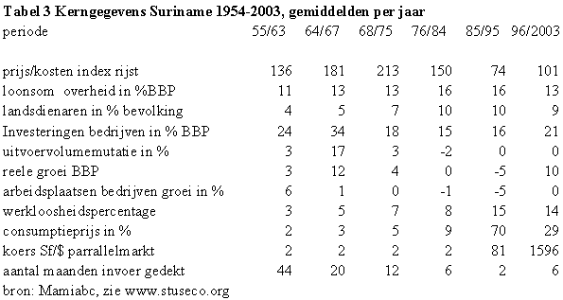
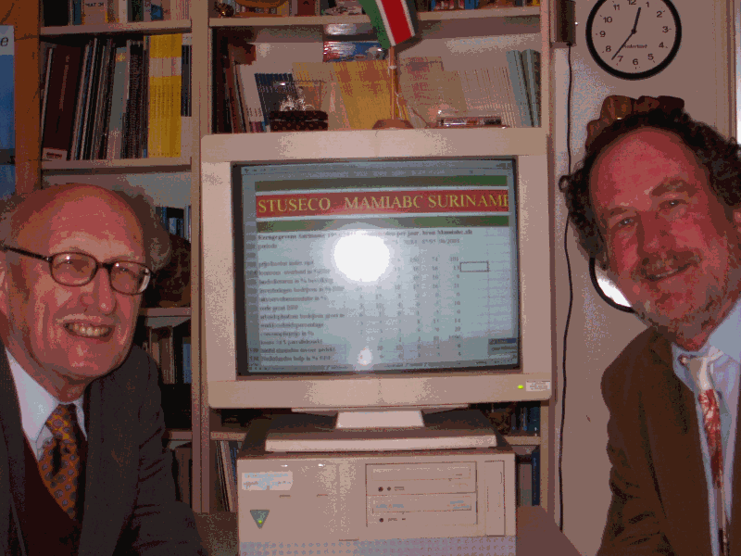
Drs. Ro Schermel (links, werkte vanaf 1961 in Suriname en is nu secretaris Surinaams Nederlandse Kamer voor H&I) en Dr. Marein van Schaaijk (rechts) bespreken Tabel 1.

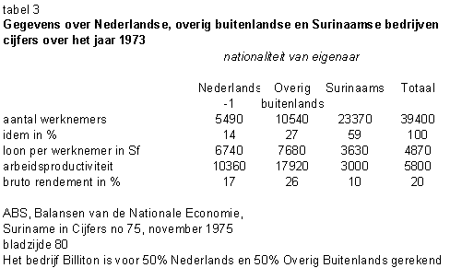

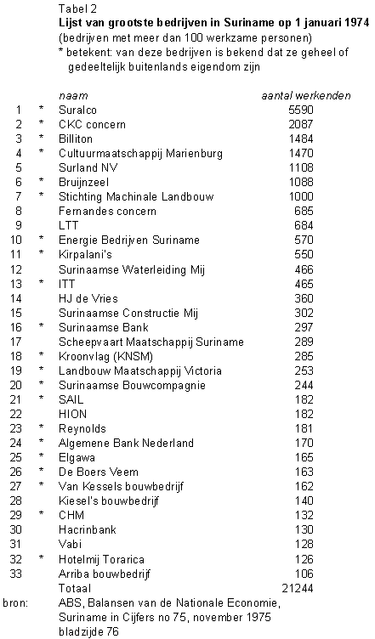
Personalia Dr. Marein van Schaaijk
Leeftijd 57 jaar, Functie: Hij is vanaf 1977 voorzitter van de Stichting ter bevordering van de Surinaamse economie, zie www.stuseco.org. In 1994 richtte hij een bedrijf op zie www.micromacroconsultants.com dat heel florerend is en macro en micro economische model training geeft in Indonesië, Kenya, Ethiopië, Curaçao etc.
Hij studeerde economie in Tilburg en woonde van 1973-1976 in Suriname, waar hij werkte er als landsdienaar bij het ABS aan het opzetten van de Nationale Rekeningen. Daarna werkte hij bij het CPB in Nederland in diverse wetenschappelijke en management functies en in 1994 richtte hij Micromacro Consultants op.
Hij is gehuwd met Conny en hun eerste kind Marieke werd geboren toen ze in Suriname woonden.

